Инструкция для студента по работе со Skype

На групповые видеозвонки распространяются Ограничения на использование с целью предотвращения злоупотреблений: не более 100 часов групповой видеосвязи в месяц, не более 10 часов в день и не более 4 часов на каждый групповой видеозвонок. После того как эти лимиты будут исчерпаны, функция видеосвязи будет отключена, а текущий видеозвонок станет обычным голосовым звонком. Количество участников группового видеозвонка: от 3 до 50.
При работе через Skype преподаватели используют режим “собрание”. В этом режиме всем участникам рассылается ссылка-приглашение. Если Вы используете компьютер или ноутбук, то для присоединения к “собранию” устанавливать Skype не обязательно. Можно открыть ссылку в браузере и подключиться через веб-клиент Скайпа. В настоящее время поддерживаются браузеры Microsoft Edge и Google Chrome.
Необходимо перейти по ссылке-приглашению.

На мобильном устройстве
Необходимо скачать Skype (см. рис. 1), запустить его, следуя его подсказкам, создать учетную запись. Следующий переход по ссылке-приглашению приведет к открытию Skype (см. рис. 2). Если в «собрании» уже кто-то присутствует, в правом верхнем углу окна Skype Вы увидите зеленую кнопку «Присоединиться к звонку», нажав на которую произойдет подключение к «собранию». Если никто из участников пока не подключился к «собранию», Вы увидите синюю кнопку «Позвонить», нажав на которую, Вы можете стать первым участником, подключившимся к «собранию». Для этого нужно повторно нажать кнопку «Позвонить» в следующем окне программы (см. рис. 3).
Рис. 1 Рис.2
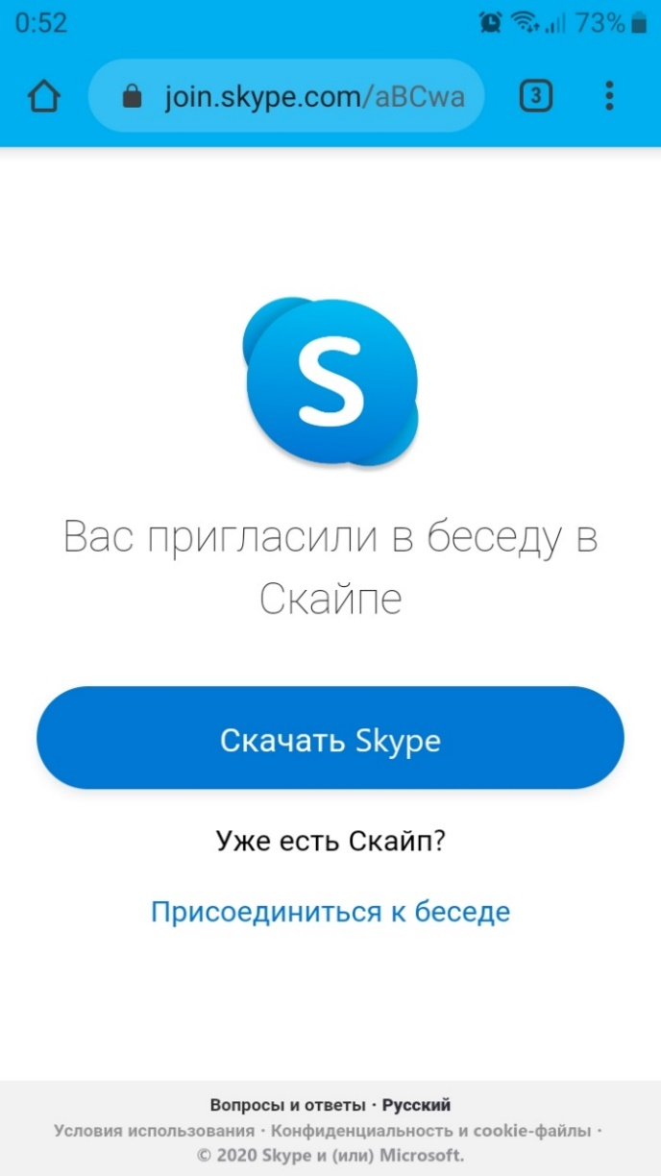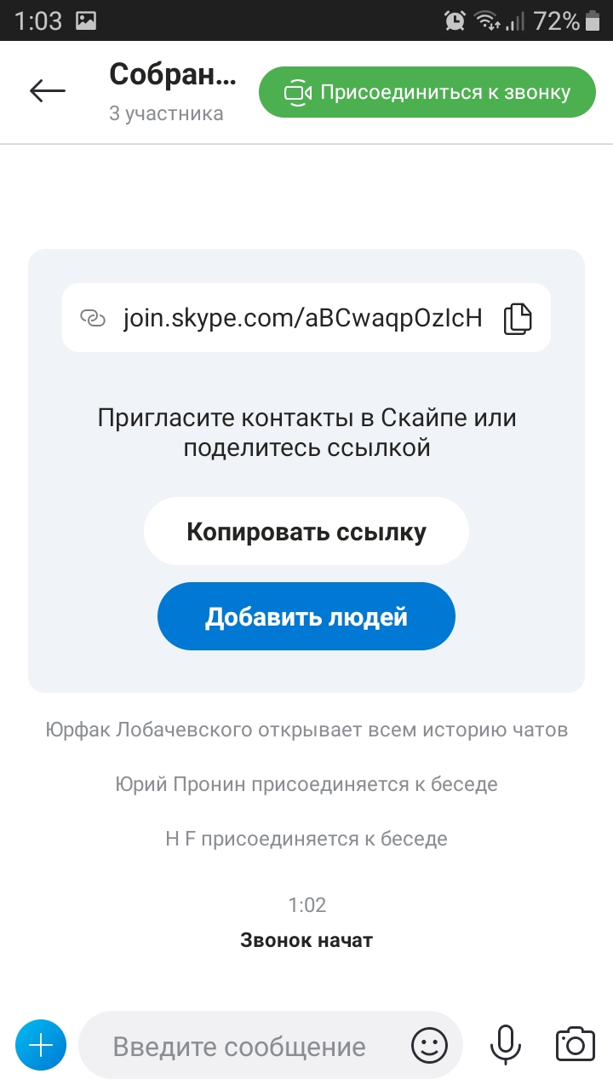

После подключения к «собранию» Вы можете включать/выключать камеру и микрофон, нажимая на соответствующие кнопки внизу экрана (см. рис. 4). Красная кнопка – выход из «собрания».
Рис. 3 Рис. 4
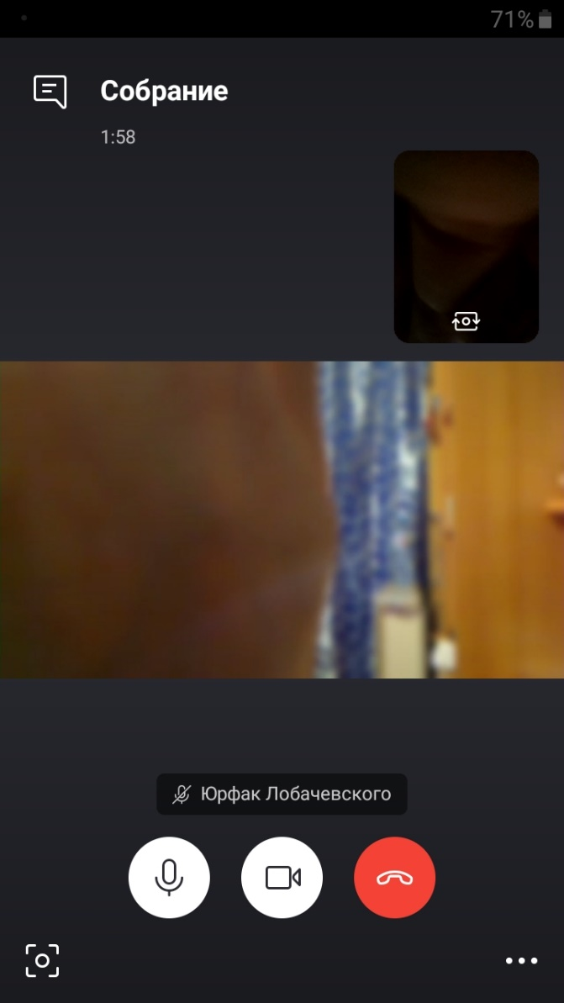

На компьютере
Если у Вас уже установлен Skype, после открытия ссылки Вы увидите предложение его запустить.
Рис. 5
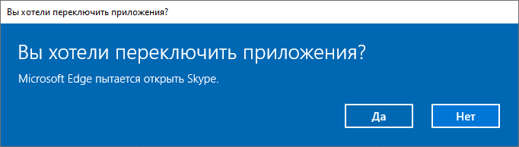
Нужно нажать “Да”. Если у Вас еще нет учетной записи, Skype предложит завести новую и проведет по шагам регистрации.
Если Skype не установлен, можно нажать на кнопку «Присоединиться как гость» (работает только в Microsoft Edge и Google Chrome).
Рис. 6
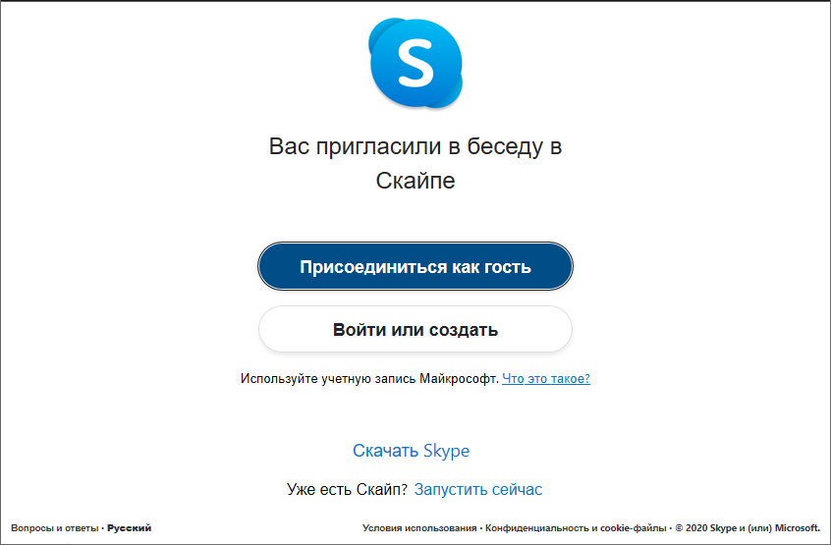

Указать свои имя и фамилию и нажать «Присоединиться».
Рис. 7
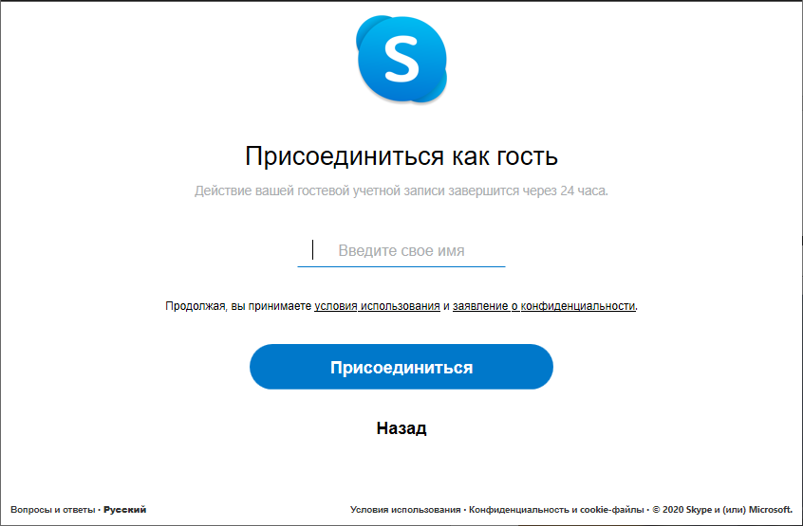
В открывшемся окне Скайп можно убедиться в работе микрофона и камеры, нажав на соответствующие значки внизу окна (см. рис. 8). Если в «собрании» уже кто-то присутствует, Вы увидите зеленую кнопку «Присоединиться к звонку», нажав на которую произойдет подключение к «собранию». Если никто из участников пока не подключился к «собранию», Вы увидите кнопку «Позвонить», нажав на которую, Вы можете стать первым участником, подключившимся к «собранию».
Рис. 8
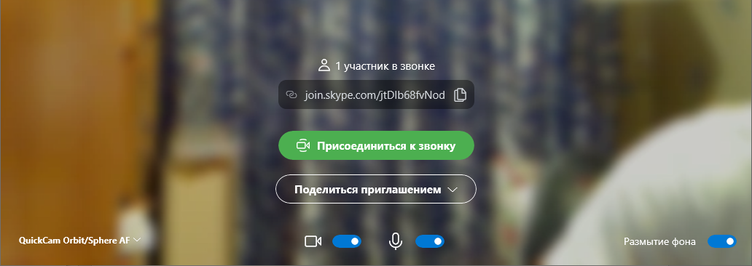

После подключения к «собранию» Вы можете включать/выключать камеру и микрофон, нажимая на соответствующие кнопки внизу экрана. Красная кнопка – выход из «собрания».
Рис. 9
